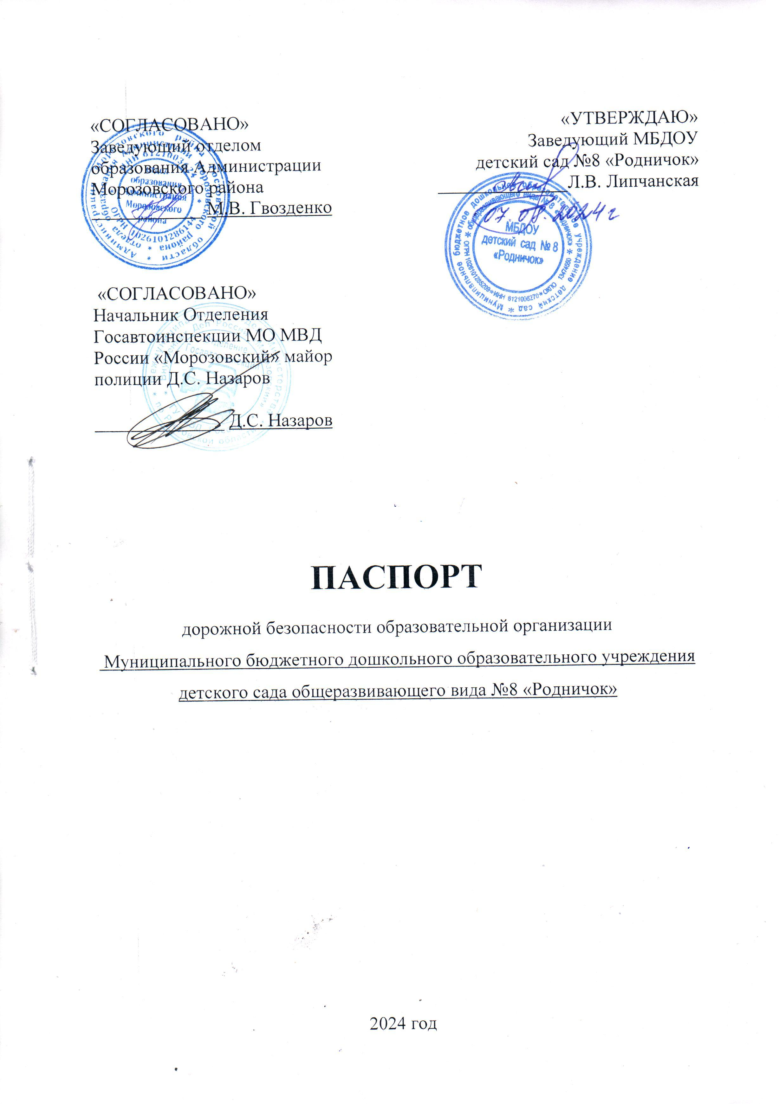

Общие сведения
Муниципальное бюджетное дошкольное образовательное учреждение детский сад общеразвивающего вида № 8 «Родничок»
(Полное наименование образовательной организации)
Тип образовательной организации дошкольная образовательная организация
Юридический адрес: 347210, Ростовская область, г.Морозовск, ул. Луначарского, 147
Фактический адрес: 347210, Ростовская область, г.Морозовск, ул. Луначарского, 147
Руководители образовательной организации:
Директор (заведующий) Липчанская Л.В.; раб тел.8 (863-84)5-04-04
(фамилия, имя, отчество) (телефон)
Ответственные работники
отдела образования
Администрации
Морозовского района Главный специалист по дополнительному образованию
Подгорная М.В.; тел.8 (863-84)5-09-46
Ответственные от
Госавтоинспекции Инспектор по пропаганде безопасности дорожного движения отделения Госавтоинспекции МО МВД России «Морозовский» старший лейтенант
полиции Каменюк О.А., тел. 89081747962

Сотрудник ГИБДД закрепленный за ДОУ
ОДПС отделения Госавтоинспекции лейтенант полиции
Немченко С.Ю., тел. 89281020620

Ответственные работники за мероприятия по профилактике
детского травматизма Письменная Е.Ю..; раб тел.8 (863-84)5-00-30

Руководитель или ответственный
работник дорожно-эксплуатационной
организации, осуществляющей
содержание улично-дорожной
сети (УДС)∗ Начальник МКУ «УГХиС» Морозовского городского
поселения В.С.Скоробогатов; тел.8 (863-84)5-03-57

Руководитель или ответственный
работник дорожно-эксплуатационной
организации, осуществляющей
содержание технических средств
организации дорожного
движения (ТСОДД)* Начальник МКУ «УГХиС» Морозовского городского
поселения В.С.Скоробогатов; тел.8 (863-84)5-03-57

(фамилия, имя, отчество) (телефон)
Количество обучающихся (учащихся, воспитанников) 120 (сто двадцать) человек
Наличие уголка по БДД есть, групповые комнаты, коридор МБДОУ
(если имеется, указать место расположения)
Наличие кабинета (класса) по БДД нет
(если имеется, указать место расположения)
Наличие автогородка (площадки) по БДД нет
Наличие отряда ЮИД (команды ЮПИД) имеется
Количество детей в отряде ЮИД (команде ЮПИД) 8 (восемь) человек
Наличие автобуса в образовательной организации нет
(при наличии автобуса)
Владелец автобуса ____________________нет__________________________
(ОО, муниципальное образование и др.)
Режим работы ДОУ: с 07.00 до 19.00

Телефоны оперативных служб:
МЧС-112, 8(863-84)5-01-12; 8(863-84)5-09-61;
ОВД (дежурный) - 02, 8(863-84)5-04-57;
Пожарная часть - 01,8(863-84)5-00-63;
Скорая помощь - 03,8(863-84)5-07-66

Содержание
- План-схемы образовательной организации (сокращение – ОО).
1. Район расположения образовательной организации, пути движения транспортных средств и детей (обучающихся).
2. Организация дорожного движения в непосредственной близости от образовательной организации с размещением соответствующих технических средств организации дорожного движения, маршруты движения детей и расположение парковочных мест.
3. Пути движения транспортных средств к местам разгрузки/погрузки и рекомендуемые безопасные пути передвижения детей по территории образовательной организации.

II. Приложение.
План-схема пути движения транспортных средств и детей при проведении дорожных ремонтно-строительных работ вблизи образовательной организации.

I. План-схема МБДОУ детского сада № 8 «Родничок»
1. Район расположения МБДОУ детского сада № 8 «Родничок», пути движения транспортных средств и детей (обучающихся)
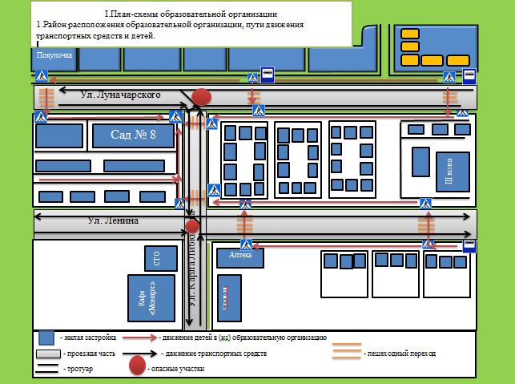
Район расположения МБДОУ детского сада № 8 «Родничок», пути движения транспортных средств и детей (обучающихся)

Схема района расположения МБДОУ детского сада № 8 «Родничок»
1. Район расположения образовательной организации определяется группой жилых домов, зданий и улично-дорожной сетью с учетом остановок общественного транспорта, центром которого является непосредственно образовательная организация;
2. Территория, указанная на схеме, включает:
- образовательную организацию;
- жилые дома, в которых проживает большая часть детей данной образовательной организации;
- автомобильные дороги и тротуары.
3. На схеме обозначены:
- расположение жилых домов, зданий и сооружений;
- сеть автомобильных дорог;
- пути движения транспортных средств;
- пути движения детей в/из образовательную организацию;
- опасные участки (места несанкционированных переходов на подходах к образовательной организации, места имевших место случаев дорожно-транспортных происшествий с участием детей-пешеходов и детей-велосипедистов);
- уличные (наземные – нерегулируемые) пешеходные переходы;
- названия улиц.
Схема необходима для общего представления о районе расположения образовательной организации. На схеме обозначены наиболее частые пути движения детей от дома (от отдаленных остановок маршрутных транспортных средств) к образовательной организации и обратно.
При исследовании маршрутов движения детей уделено особое внимание опасным зонам, где дети пересекают проезжие части дорог не по пешеходному переходу.

2. Схема организации дорожного движения в непосредственной близости от МБДОУ детского сада № 8 «Родничок» с размещением соответствующих технических средств организации дорожного движения, маршрутов движения детей и расположения
парковочных мест
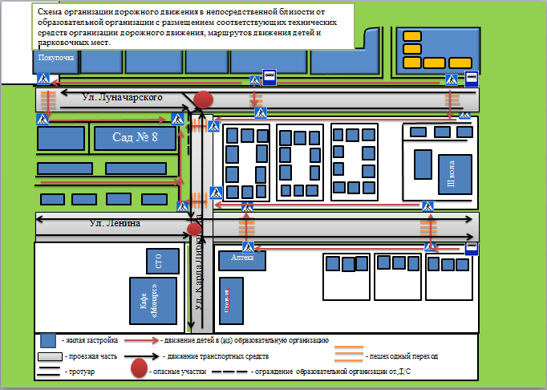
Парковочные места
Схема организации дорожного движения в непосредственной близости от МБДОУ детского сада № 8 «Родничок» с размещением соответствующих технических средств организации дорожного движения, маршрутов движения детей и расположения
парковочных мест

Схема организации дорожного движения в непосредственной близости от МБДОУ детского сада № 8 «Родничок»

  - Схема организации дорожного движения ограничена автомобильными дорогами, находящимися в непосредственной близости от образовательной организации.

  - На схеме обозначаются:

- здание образовательной организации с указанием территории, принадлежащей образовательной организации , ограждение территории;
- автомобильные дороги и тротуары;
- уличные (наземные – нерегулируемые) пешеходные переходы на подходах к образовательной организации;
- дислокация существующих дорожных знаков и дорожной разметки;
- другие технические средства организации дорожного движения;
- направление движения транспортных средств по проезжей части;
- направление безопасного маршрута движения детей.
3. На схеме указано расположение остановок маршрутных транспортных средств и безопасные маршруты движения детей от остановочного пункта к образовательной организации и обратно;
4. На схеме указано место расположение и безопасные маршруты движения детей от парковочных мест к образовательной организации и обратно.

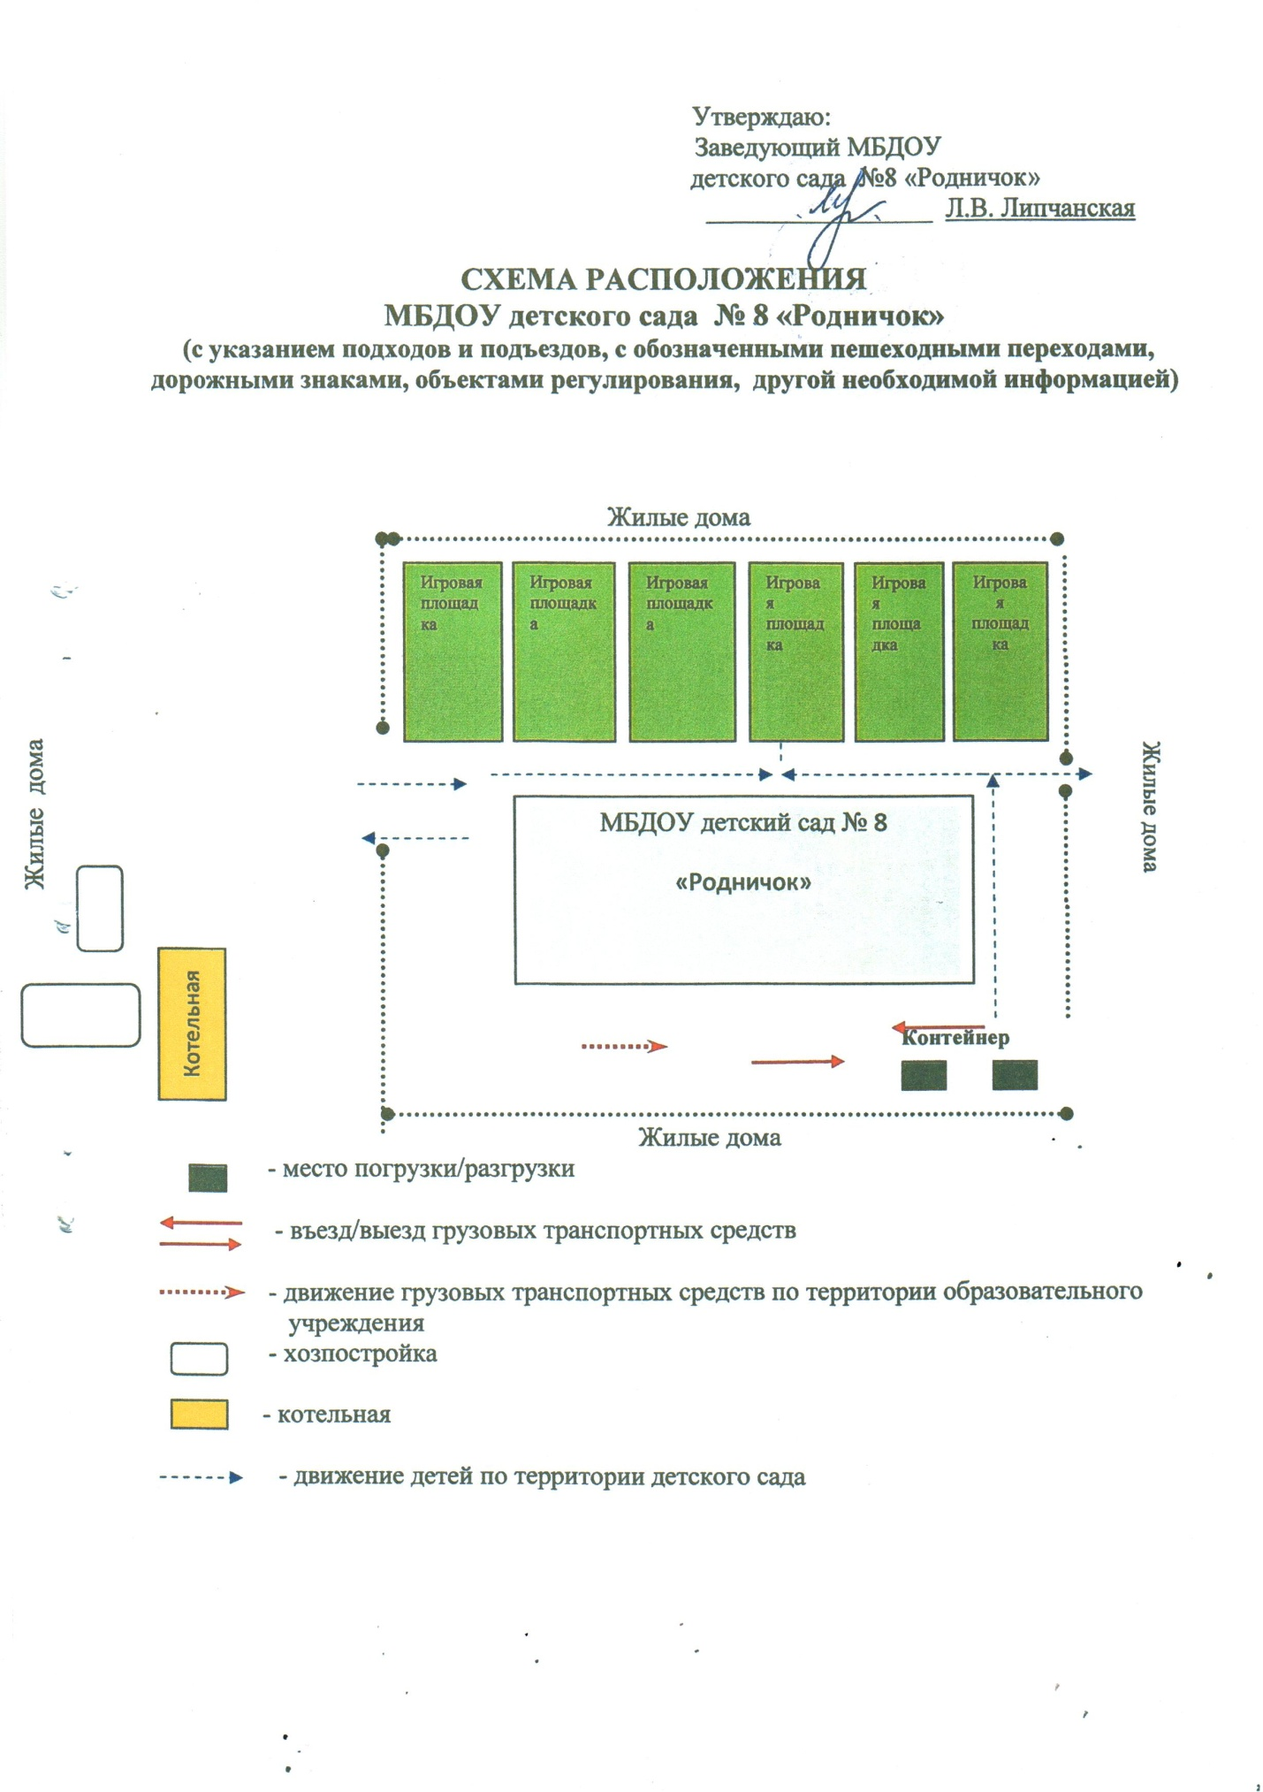
3 Пути движения транспортных средств к местам разгрузки/погрузки и рекомендуемые безопасные пути передвижения детей по территории образовательной организации

Схема пути движения в МБДОУ детском саду № 8 «Родничок» транспортных средств к местам разгрузки/погрузки и рекомендуемые безопасные пути передвижения детей по территории образовательной организации

На схеме указана траектория движения транспортных средств на территории образовательной организации, в том числе места погрузки/разгрузки, а также безопасный маршрут движения детей во время погрузочно-разгрузочных работ.
В целях обеспечения безопасного движения детей по территории образовательной организации необходимо исключено пересечения путей движения детей и путей движения транспортных средств.
II. Приложение.
План-схема пути движения транспортных средств и детей при проведении дорожных ремонтно-строительных работ вблизи образовательной организации.
Ремонтные работы
План-схема пути движения транспортных средств и детей при проведении дорожных ремонтно-строительных работ вблизи образовательной организации.

План-схема пути движения транспортных средств и детей МБДОУ детского сада № 8 «Родничок» при проведении дорожных ремонтно-строительных работ вблизи образовательной организации
На схеме указано место производства дорожных ремонтно-строительных работ, а также безопасный маршрут движения детей к образовательной организации с учетом изменения маршрута движения по тротуару.
На схеме обозначены:
- участок производства дорожных ремонтно-строительных работ;

- автомобильные дороги;

- тротуары;

- альтернативные пути (обходы места производства дорожных ремонтно-строительных работ пешеходами и объезды транспортными средствами);

- здание образовательной организации .

 Дорожно-эксплуатационные организации, осуществляющие содержание УДС и ТСОДД, несут ответственность в соответствии с законодательством Российской Федерации (Федеральный закон «О безопасности дорожного движения» от 10 декабря 1995 г. № 196-ФЗ, Кодекс Российской Федерации об административных правонарушениях, Гражданский кодекс Российской Федерации)

